Министерство образования и науки Российской Федерации
Федеральное агентство по образованию
НГТУ
Кафедра Автоматики

Лабораторная работа № 4

ОПЕРАЦИОННЫЕ УСИЛИТЕЛИ

Факультет: АВТФ Преподаватель:
Группа: АВТ-441 Шахтшнейдер В. Г.
Студенты: Тютрин В.А
Перов. Д.А
Бернадский Р.Д

Вариант № 6

г. Новосибирск
2026 г.

Цель работы
- Изучить основные статистические характеристики масштабирующих усилителей на основе операционных усилителей (ОУ).
- Изучить основные свойства интегрирующего усилителя.

Основная часть

Инвертирующий масштабирующий усилитель (ИМУ).
  - В столбец Идеальный ОУ внесем параметры идеального ОУ, соответствующие теории. В столбец таблицы «Реальный ОУ» занесем параметры ОУ, согласно варианту задания.

Таблица 1.1
Параметр | Идеальный ОУ | Реальный ОУ
Коэффициент усиления (А) | ∞ | 30000
Входное сопротивление (RI), Ом | ∞ | 2$∙{10}^{7}$
Выходное сопротивление (RO), Ом | 0 | 200
Макс. выходное напряжение (VSW), В | ±E | ±10
Напряжение смещения нуля (VOS), В | 0 | 0.02
Входные токи (IBS), А | 0 | 2$∙{10}^{-10}$
Разность входных токов (IOS), А | 0 | $${10}^{-10}$$
Скорость нарастания вых.напряжения (SR), В/с | ∞ | 5$∙{10}^{6}$

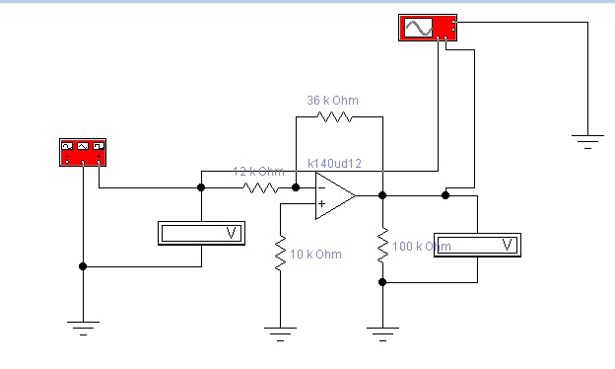
Рис. 1. Схема инвертирующего масштабирующего усилителя (ИМУ)
  - Подаем на вход схемы синусоидальное напряжение с амплитудой 5 мВ и частотой 1 кГц:
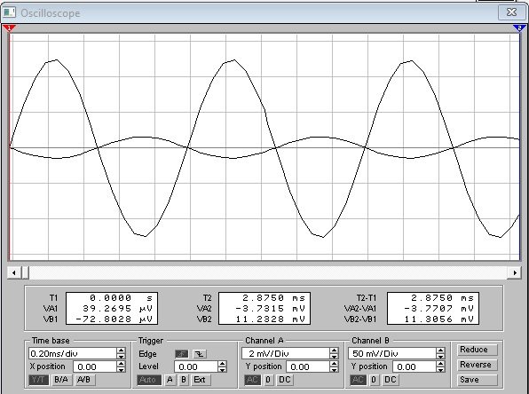
Рис. 2. Осциллограмма входного (канала А) и выходного (канал В) напряжений

Цена деления по оси Оу: для входного напряжения – 2 мВ, для выходного – 50 мВ.

Разность фаз Δφ = 180°, так как усилитель инвертирующий.

  - Определим расчетный и экспериментальный коэффициенты усиления:

$$Ку_{расчет}=-\frac{R2}{R1}=\frac{36∙{10}^{3}}{12∙{10}^{3}}=3$$
$Ку_{эксп}=\frac{Vвых}{Vвх}=\frac{10.6∙{10}^{-3}}{3.536∙{10}^{-3}}=2.998$
  - Подключаем выходной канал осциллографа к клемме «—» ОУ, снимаем осциллограмму:

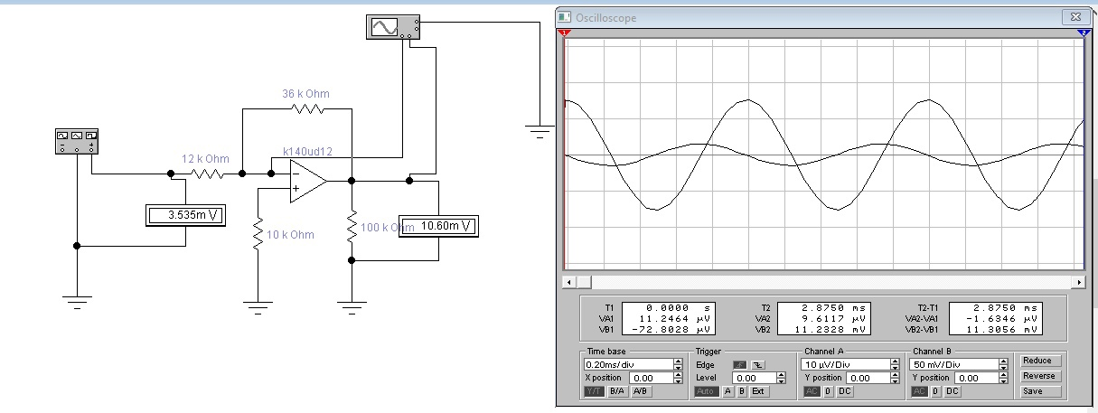
Рис. 3. Осциллограмма входного (канала А) и выходного (канал В) напряжений (выходной канал осциллографа к клемме «—» ОУ)

Цена деления по оси Оу: для входного напряжения – 10 мкВ, для выходного – 50 мВ.

Поскольку схема линейная то, U+ = U - ,напряжение на клеме «+» (земля) равно нулю и на клеме «-» должен быть ноль. Поэтому это напряжение называют напряжением эквипотенциального нуля.

  - Переводим выходной вольтметр в режим DC, снимаем показания:

$$U_{о вых эксп}=30.41 мВ$$

  - Переводим выходной вольтметр в режим AC, вычисляем $U_{о вых теор}:$

$$U_{о вых теор}=U_{см}∙K_{у расч}$$
$$при{ U}_{см}=0.01 В { U}_{о вых теор}=0.01 ∙3=30 мВ$$

  - Подаем на вход схемы пилообразное напряжение с амплитудой 5 В и частотой 1 Гц:

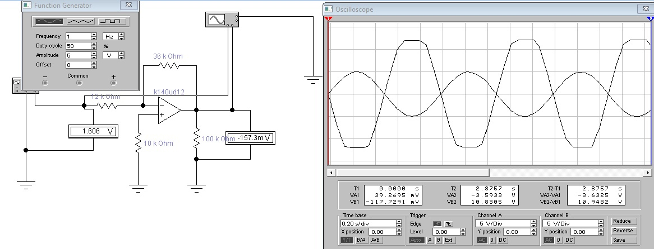
Рис. 4. Осциллограмма входного (канала А) и выходного (канал В) напряжений (на вход подано двухполярное пилообразное напряжение)

Цена деления по оси Оу: для входного напряжения – 5 В, для выходного – 5 В.

Изменяя амплитуду $U_{вх}$ от ${-U}_{вх макс}$ до ${+U}_{вх макс}$, снимем зависимость $U_{вых}=f\left(U_{вх}\right)$:

Таблица 1.7.
U_{вых} | -11,98 | -10,10 | -8,13 | -6,16 | -4,26 | -2,35 | 2,76 | 4,11 | 6,69 | 8,79 | 10,37 | 12,04
U_{вх} | 4,85 | 3,44 | 2,75 | 2,07 | 1,42 | 0,78 | -0,78 | -1,37 | -2,23 | -2,93 | -3,54 | -4,57

Рис. 5. График $U_{вых}=f\left(U_{вх}\right)$

- Искажение формы выходного сигнала начинается при значении$\left|U_{вх}\right|≈4,7 В$, так как выходное напряжение при данном $U_{вх}$ достигает максимального допустимого значения.
- Искажения формы напряжения U– не происходит, потому что U– не зависит от $U_{вых}$.
- Напряжением U- можно пренебречь, если усилитель работает в линейном режиме, то есть U– = U+ = 0.

Не инвертирующий масштабирующий усилитель (НМУ)
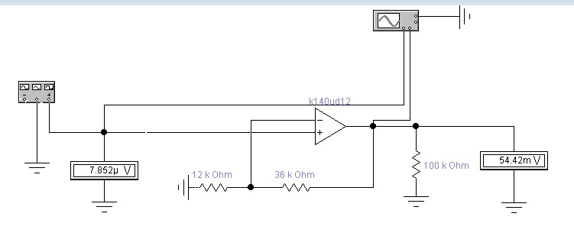
Рис. 6. Схема не инвертирующего масштабирующего усилителя (НМУ)

  - Подаем на вход схемы синусоидальное напряжение с амплитудой 5 мВ и частотой 1 кГц:

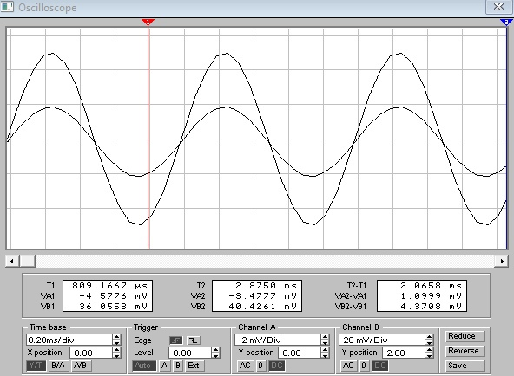
Рис. 7. Осциллограмма входного (канала А) и выходного (канал В) напряжений

Цена деления по оси Оу: для входного напряжения – 2 мВ, для выходного – 20 мВ.

Разность фаз Δφ = 0°, так как усилитель не инвертирующий.

Определим расчетный и экспериментальный коэффициенты усиления:

$Ку_{расчет}=1+\frac{R2}{R1}$ $Ку_{расчет}=1+\frac{36}{12}=4$

$Ку_{эксп}=\frac{Vвых}{Vвх}$ $Ку_{эксп}=\frac{14.14}{3.535}=4$

  - Подключаем выходной канал осциллографа к клемме «—» ОУ, снимаем осциллограмму:

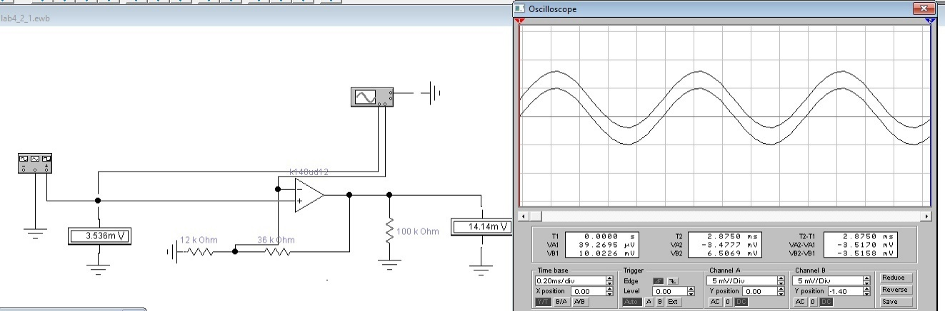

Рис. 8. Осциллограмма входного (канала А) и выходного (канал В) напряжений (выходной канал осциллографа к клемме «—» ОУ)

Цена деления по оси Оу: для входного напряжения – 5 мВ, для выходного – 5 мВ.

Выходное напряжение U– на графике сдвинуто относительного входного с помощью функции осциллографа Y position, без сдвига они совпадают. Это происходит из-за того, что схема линейная, а значит, U+ = U– = Uвх, то есть напряжения на клемме «—» и входное должны совпадать.

  - Подключите вход не инвертирующего усилителя к функциональному генератору.

Подаем на вход схемы пилообразное напряжение с амплитудой 5 В и частотой 1 Гц:

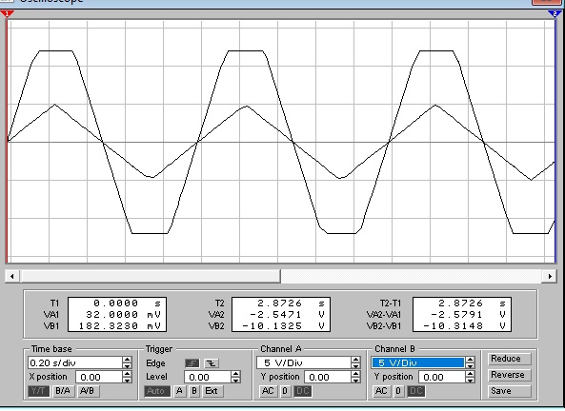
Рис. 9. Осциллограмма входного (канала А) и выходного (канал В) напряжений (на вход подано двухполярное пилообразное напряжение)

Цена деления по оси Оу: для входного напряжения – 5 В, для выходного – 5 В.

Изменяя амплитуду $U_{вх}$ от ${-U}_{вх макс}$ до ${+U}_{вх макс}$, снимем зависимость $U_{вых}=f\left(U_{вх}\right)$:

Таблица 2.3.
U_{вых} | 11,98 | 9,71 | 7,27 | 5,29 | 3,69 | 1,29 | -2,31 | -5,1 | -7,5 | -9,46 | -11,98
U_{вх} | 4,96 | 2,41 | 1,8 | 1,31 | 0,91 | 0,31 | -0,59 | -1,29 | -1,89 | -2,39 | -4,63

Рис. 10. График $U_{вых}=f\left(U_{вх}\right)$

Интегрирующий усилитель
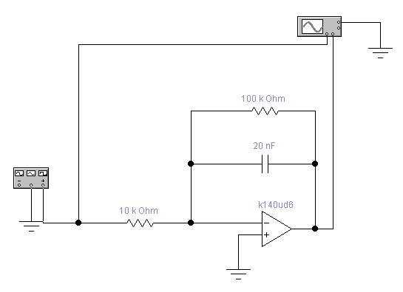
Рис. 11. Схема интегрирующего усилителя

  - Подадим на вход схемы двуполярные прямоугольные импульсы амплитудой 5 В и частотой 1 кГц (R1=10 кОм, С=20 нФ).

Зарисуем осциллограммы $U_{вх}$ и $U_{вых}$ для четырех случаев:

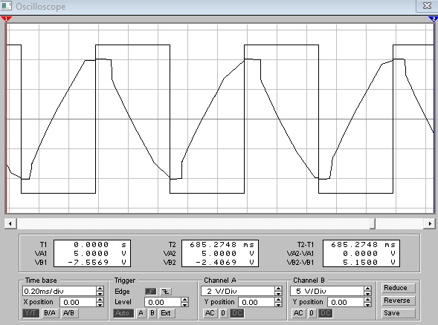

Рис. 12. Осциллограмма входного и выходного напряжений (R1=10 кОм, С=10 нФ)
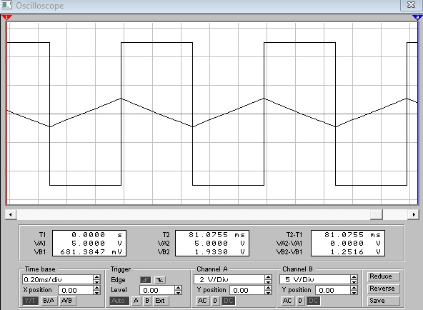
Рис. 13. Осциллограмма входного и выходного напряжений (R1=10 кОм, С=50 нФ)

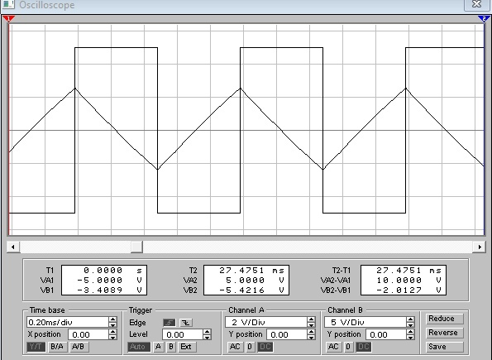
Рис. 14. Осциллограмма входного и выходного напряжений (С=20 нФ, R1=10 кОм)

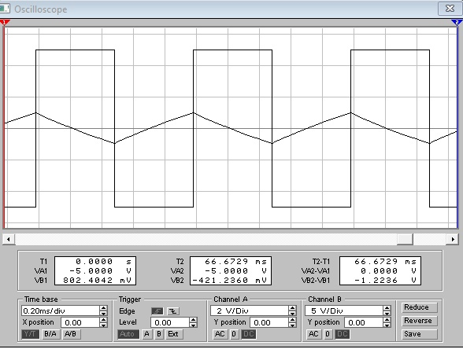
Рис. 15. Осциллограмма входного и выходного напряжений (С=10 нФ, R1=50 кОм)

Определим амплитуду выходного сигнала и рассчитаем скорость нарастания выходного напряжения для различных значений R1 и C. Результаты экспериментов занесем в таблицу 3.1.

Таблица 3.1.
R1, Ом | 10 кОм
С, нФ | 10 | 50
U_{вых m} (В) | 10.08 | 2.67
(V_{uвых})_{max} (В/мкc) | 0.503 | 0.0099
С, нФ | 10
R1, кОм | 10 | 50
U_{вых m} (В) | 10.08 | 2.47
(V_{uвых})_{max} (В/мкc) | 0.503 | 0.0097

Выводы
Инвертирующий масштабный усилитель производит одновременно инверсию и усиление сигнала. Данный ИМУ обладает коэффициентом усиления 3, что подтверждается как расчетными, так и экспериментальными данными. Искажение формы выходного сигнала начинается при значении$\left|U_{вх}\right|≈4,7 В$, так как выходное напряжение при данном $U_{вх}$ достигает максимального допустимого значения. По снятой зависимости выходного напряжения от частоты можно найти граничное значение частоты входного сигнала, при котором сохраняются стабильные усилительные свойства ИМУ. Для использовавшегося в работе ИМУ это значение равно $≈$200 кГц. При его превышении $K_{у}$ начинает уменьшаться.
Неинвертирующий масштабный усилитель производит только усиление сигнала. Данный НМУ обладает коэффициентом усиления $K_{у}=4$, что подтверждается как расчетными, так и экспериментальными данными. По снятой зависимости выходного напряжения от частоты можно найти граничное значение частоты входного сигнала, при котором сохраняются стабильные усилительные свойства НМУ. Для использовавшегося в работе НМУ это значение равно $≈$200 кГц. При его превышении $K_{у}$ начинает уменьшаться. Критическое значение частоты совпадает со значением для ИМУ. График зависимости $U_{вых}=f\left(U_{вх}\right)$ для НМУ симметричен относительно оси Оу соответствующему графику для ИМУ. Это объясняется тем, что у НМУ $U_{вых}=K_{у}∙U_{вх}$, а у ИМУ $U_{вых}={-K}_{у}∙U_{вх}$.
Интегратор работает в линейном режиме и предназначен для реализации операции интегрирования, кроме того, он эффективно подавляет шумы. Интегратор нуждается в тщательной балансировке, только тогда можно получить качественное интегрирование. Так как на вход исследуемого интегратора подаются биполярные импульсы, то выходное напряжение после интегрирования должно иметь биполярный пилообразный вид. Это подтверждается снятыми осциллограммами входного и выходного напряжений. Если изменять сопротивление R, а ёмкость С оставлять постоянным, то значения амплитуды выходного напряжения и его скорости нарастания будут изменяться. С уменьшением скорости нарастания выходного сигнала уменьшается его амплитуда, т.к при одинаковой длительности импульсов выходного напряжения оно успевает достигать всё меньшего значения.

Индивидуальные вопросы
Тютрин Влад: Промежуточные каскады ОУ?
Промежуточные каскады в операционных усилителях играют важную роль в общей схеме усилителя. Они могут быть как симметричными, так и несимметричными. Промежуточные каскады обеспечивают дополнительное усиление сигнала и служат для перехода от симметричного входного каскада к несимметричному выходному каскаду.

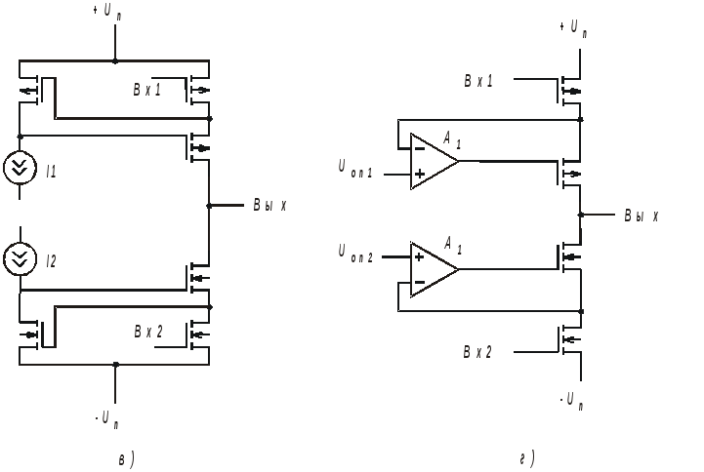

Источники:
- Остапенко, Г. С. (1989). Усилительные устройства. Радио и связь.
- Coughlin, R. F., & Driscoll, F. F. (1997). Operational Amplifiers and Linear Integrated Circuits (5th ed.). Prentice Hall.

Перов Данилл: Инвертирующий ОУ?
Инвертирующий операционный усилитель - это электронное устройство, которое используется в схемах усиления сигнала. Это модифицированный инвертирующий повторитель напряжения, который может получить почти любой коэффициент усиления, пока коэффициент усиления находится в пределах конструктивных характеристик операционного усилителя.
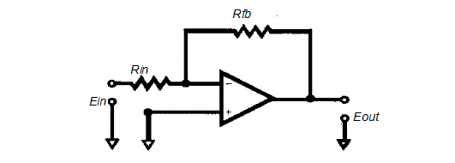
Источники:
- Остапенко, Г. С. (1989). Усилительные устройства. Радио и связь.
- Coughlin, R. F., & Driscoll, F. F. (1997). Operational Amplifiers and Linear Integrated Circuits (5th ed.). Prentice Hall.

Бернадский Р.Д: Не инвертирующий ОУ?
Неинвертирующий операционный усилитель - это электронное устройство, которое используется в схемах усиления сигнала. Это модифицированный неинвертирующий повторитель напряжения, который может получить почти любой коэффициент усиления, пока коэффициент усиления находится в пределах конструктивных характеристик операционного усилителя
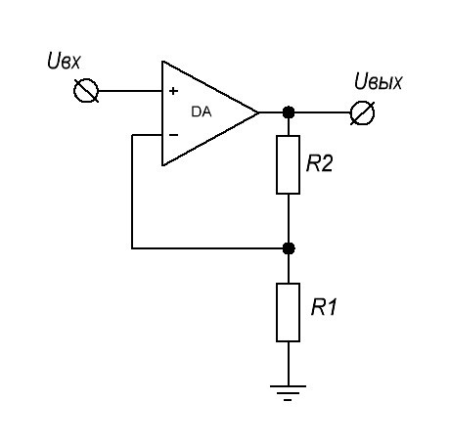

Источники:
- Остапенко, Г. С. (1989). Усилительные устройства. Радио и связь.
- Coughlin, R. F., & Driscoll, F. F. (1997). Operational Amplifiers and Linear Integrated Circuits (5th ed.). Prentice Hall.

